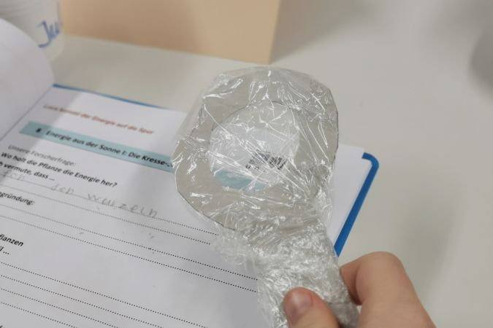

Was passiert mit dem Licht, bevor wir es sehen?

# «Lupen aus Wasser und Glas»

## 1. Der vergessliche Detektiv*

### AUFGABE A

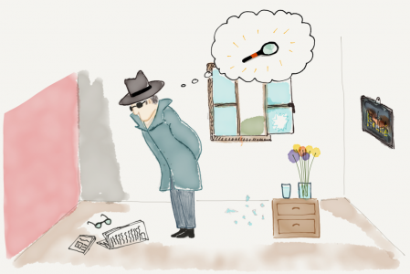

Quelle:&nbsp;Sven Puister

#### Heute früh wurde in das Haus von Herrn Schmid eingebrochen. Er war gerade am Zeitung lesen, als der Einbrecher ein Fenster einschlug und ins Wohnzimmer kletterte. Vor lauter Schreck liess Herr Schmid die Zeitung und seine Lesebrille fallen und flüchtete aus dem Haus. Kurze Zeit nach dem Einbruch ist Detektiv Holm im Haus von Herr Schmid eingetroffen.

#### Als Detektiv Holm sich am Tatort umschaut, denkt er sich: «Wäre ich doch nur nicht so vergesslich und hätte meine Lupe zuhause liegen lassen...».

* **Kannst du ihm helfen?**
* **Womit kann er die Lupe ersetzen und die Spuren untersuchen?**
* **Eine Spur führt ganz sicher zum Einbrecher oder zur Einbrecherin! Wenn er sie nur sähe!**

### MINT UNTERWEGS

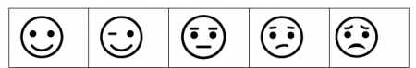

## 2. Trinkglas als Lupe?

### AUFGABE A

#### Du hast eben den vergesslichen Detektiv am Tatort kennengelernt.

#### Weil er seine Lupe zuhause vergessen hat, kann er die Spuren an der Wand und am Boden nicht richtig sehen:

Hast du eine Idee, wie man ohne die Lupe die Spuren vergrössern kann? Schreibe sie in dein Forschungsheft.

### AUFGABE B

#### Eine Lupe besteht (meistens) aus Glas. Daher untersuchen wir zuerst, warum man Glas für eine Lupe brauchen kann. Die Lehrperson gibt dir bei der nächsten Aufgabe verschiedene Gläser.

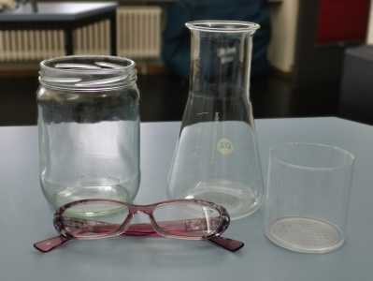

Verschiedene Gläser. Eigene Quelle.

Wir schreiben aber zuerst ein paar Vermutungen auf:

* Was meinst du, welches Glas (Brille, Trinkglas, Vase) eignet sich für eine möglichst gute Vergrösserung? Schreibe deine Vermutung auf.
* Ist es sinnvoll, ein Glas mit Wasser zu füllen? Schreibe dazu auch eine Vermutung in dein Forschungsheft: «Ich vermute, dass...

Brauchst du Hilfe?

Hier ist ein Beispiel für eine Vermutung: «Ich vermute, dass ein Glas ohne Wasser die Spuren mehr vergrössert als ein Glas mit Wasser.»

### AUFGABE C

Du bekommst nun von deiner Lehrperson folgendes Material:

* Rundes Trinkglas
* Eckige «Vase
* Brille

Halte die Gläser nahe an das Blatt mit dem Bild des Tatorts (Bild mit Detektiv-Geschichte) und schreibe in dein Forschungsheft jeweils auf, was mit dem Bild passiert.

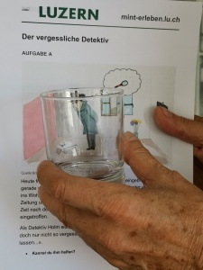

Beispiel Versuch. Quelle: Eigene Darstellung.

Mache die Experimente mit folgenden Gläsern:

* leeres Trinkglas
* ein mit Wasser gefülltes Trinkglas
* das Glas einer Lesebrille
* eine eckige Vase (leer)
* eine eckige Vase (mit Wasser gefüllt)

#### Bei welchem Glas werden die Spuren auf dem Bild am **stärksten vergrössert**?

In Aufgabe B hast du Vermutungen aufgestellt.Überprüfe nun deine Vermutungen.

* Stimmen deine Vermutungen? Warum? Warum nicht? (Begründe in Stichworten)

### AUFGABE D

#### Hilfe für den Detektiv

Schreibe Detektiv Holm eine «SMS» (in dein Forschungsheft ), wie er die Spuren am Tatort am besten vergrössern kann, ohne dass er seine Lupe zuhause holen muss.

#### Und: Wer war nun der Einbrecher oder die Einbrecherin?

Schaue dir mit der selbst gebauten Lupe nochmals genau den Tatort an (Bild bei Aufgabe A). Kannst du nun mehr Spuren entdecken?

Hier siehst du die drei Verdächtigen:

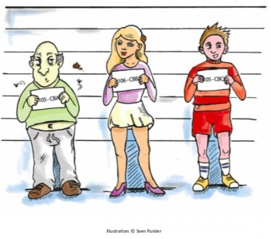

Wer war der Einbrecher oder die Einbrecherin? Warum?

## 3. Wasserlupe bauen und untersuchen

### AUFGABE A

#### **Eine Wasserlupe bauen**

#### Eine Lupe kann man nicht nur aus Glas bauen. Auch mit Wasser können wir Dinge grösser sehen. Hier kannst du eine «Wasserlupe» bauen.

Du brauchst für dieses Experiment folgende Materialien:

* Karton (ca. 10x20 cm gross)
* Klarsichtfolie (ca. 20 cm lang)
* Becher mit Wasser
* Pipette
* Zeitungspapier (mit Text)
* Durchsichtiges Klebeband
* Schere

Schneide aus dem Karton einen Rahmen für die Wasserlupe aus. Die Lehrperson gibt dir eine Vorlage für den Rahmen der Wasserlupe.

Ziehe nun die Klarsichtfolie über den Kartonrahmen und klebe die Folie mit dem Klebeband fest. Achte darauf, dass der Sichtbereich (in der Mitte) nicht mit Klebeband bedeckt ist und etwas locker angebracht ist (nicht gestreckt). Deine Wasserlupe sollte nun in etwa so aussehen:

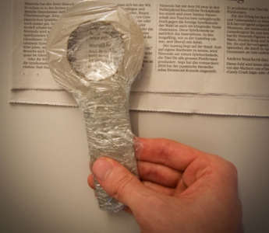

### AUFGABE B

#### Untersuchungen mit der Lupe

#### Nun brauchst du den Becher mit Wasser.

* Gib mit einer Pipette einen Tropfen Wasser auf deine Lupe.
* Halte die Lupe über ein Zeitungspapier.
* Siehst du schon eine Vergrösserung der Buchstaben? Falls nicht, gib noch ein paar Tropfen dazu.

### AUFGABE C

#### Schau nochmals genau hin und beantworte die Fragen

* Welche Form haben die Wassertropfen auf deiner Wasserlupe. Zeichne sie von der Seite in dein Forschungsheft.
* Du möchtest die Buchstaben noch grösser sehen. Was könntest du an deiner Lupe verändern? Probiere es aus.

## 4. Lupen aus Glas

### AUFGABE A

#### Bis jetzt hast du vor allem mit Lupen aus Wasser gearbeitet. Das mit Wasser gefüllte Trinkglas oder die Wasserlupe zeigen, dass mithilfe von Wasser Gegenstände oder Buchstaben vergrössert werden können.

#### Viele Lupen sind aber aus Glas. Du kennst diese sicher schon: Handlupen oder Lesebrillen!

#### Werfen wir einen genaueren Blick auf diese Art von Lupen...

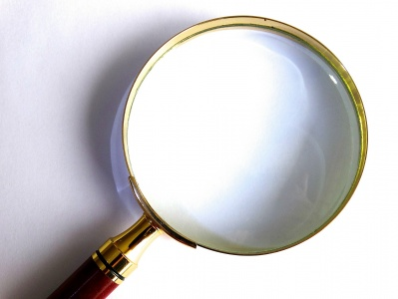

Handlupe. Quelle: pixabay,&nbsp;ID 422737

Betrachte die Handlupe ganz genau.

* Wie ist das Glas der Handlupe geformt?
* Zeichne das Glas von der Seite in dein Forschungsheft.

Vergleiche die Form der Handlupe mit der Form der Wassertropfen auf der Wasserlupe (siehe Baustein 03) .

* Was stellst du fest?

### AUFGABE B

#### Plane dein eigenes Experiment

Nun planst du ein eigenes Experiment zu den Lupen aus Glas und führst dieses durch. Hier noch ein paar Tipps, wie ein Experiment funktioniert:

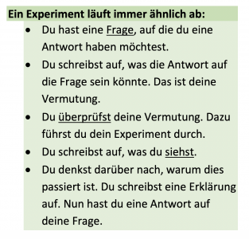

Ablauf Experiment. Eigene Darstellung.

**Plane jetzt selbst ein Experiment mit der Handlupe. Gehe dazu die Schritte durch und notiere sie in dein Forschungsheft.**

**Die Lehrperson gibt dir das Material, das du für dein Experiment brauchst.**

Brauchst du Hilfe? Hier zwei Fragen für dein Experiment als Beispiele:

* «*Kann ich auch Sachen vergrössern, die ganz weit weg sind?»*
* «*Was passiert, wenn ich zwei Lupen aufeinander halte?*

## 5. Kugellinsen

### AUFGABE A

Du bekommst nun von deiner Lehrperson eine Plexiglaskugel:

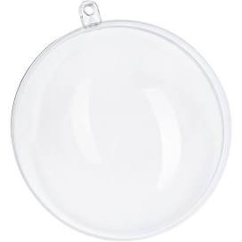

Schaue dir die **leere** Plexiglaskugel genauer an.

* Halte die Plexiglaskugel etwa 30 cm vor dein Auge.
* Wie siehst du die Umgebung, wenn du durch die Plexiglaskugel hindurchschaust?

Fülle nun die Plexiglaskugel **bis zur Hälfte mit Wasser**.

Achte darauf, dass aussen an der Kugel keine Wassertropfen sind (Kugel reinigen).

* Was siehst du, wenn du durch die Kugel hindurchschaust?

Fülle die Kugel **vollständig mit Wasser**, reinige sie aussen und schaue wieder hindurch.

* Was siehst du nun?

### AUFGABE B

#### Die mit Wasser gefüllte Plexiglaskugel ist eine «**Kugellinse**».

#### Kannst du eine Kugellinse auch als **Lupe** benutzen? Probiere es aus.

#### Was haben eine «normale Lupe» und die Kugellinse gemeinsam?

Überlegt zu zweit und schreibt eure Ergebnisse auf post-it, die ihr an einem Flipchart sammelt.

### AUFGABE C

#### Erinnerst du dich noch an das Thema Spiegel? Damals hast du einen runden Spiegel untersucht, den «Löffelspiegel».

Erzählt euch gegenseitig, wie die Spiegelbilder beim Löffelspiegel ausgesehen haben. Falls ihr dies nicht mehr wisst, holt nochmals den Löffel zu euch und probiert es aus.

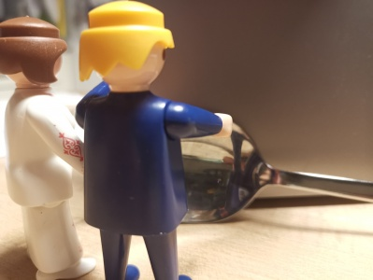

Vergleicht den Löffel mit der Kugellinse.

* Was haben sie gemeinsam, wo gibt es Unterschiede?
* Besprecht und notiert eure Antworten in euer Forschungsheft.

### AUFGABE D

#### Und wie kommt das Wasser wieder aus der Kugel?

#### Vielleicht hast du es schon bemerkt:

#### Wenn du die Kugel drehst, bleibt das Wasser trotz Öffnung in der Kugel. Es ist gar nicht so einfach, das Wasser wieder aus der Kugel herauszubekommen. Mit diesem Trick funktioniert es aber:

* Blase mit einem Strohhalm, den du nur zur Hälfte über die Öffnung hältst, Luft in die Plexiglaskugel.
* Das Wasser sprudelt dann nach und nach aus der Kugel.
* Es braucht etwas Geduld, bis das ganze Wasser wieder draussen ist!